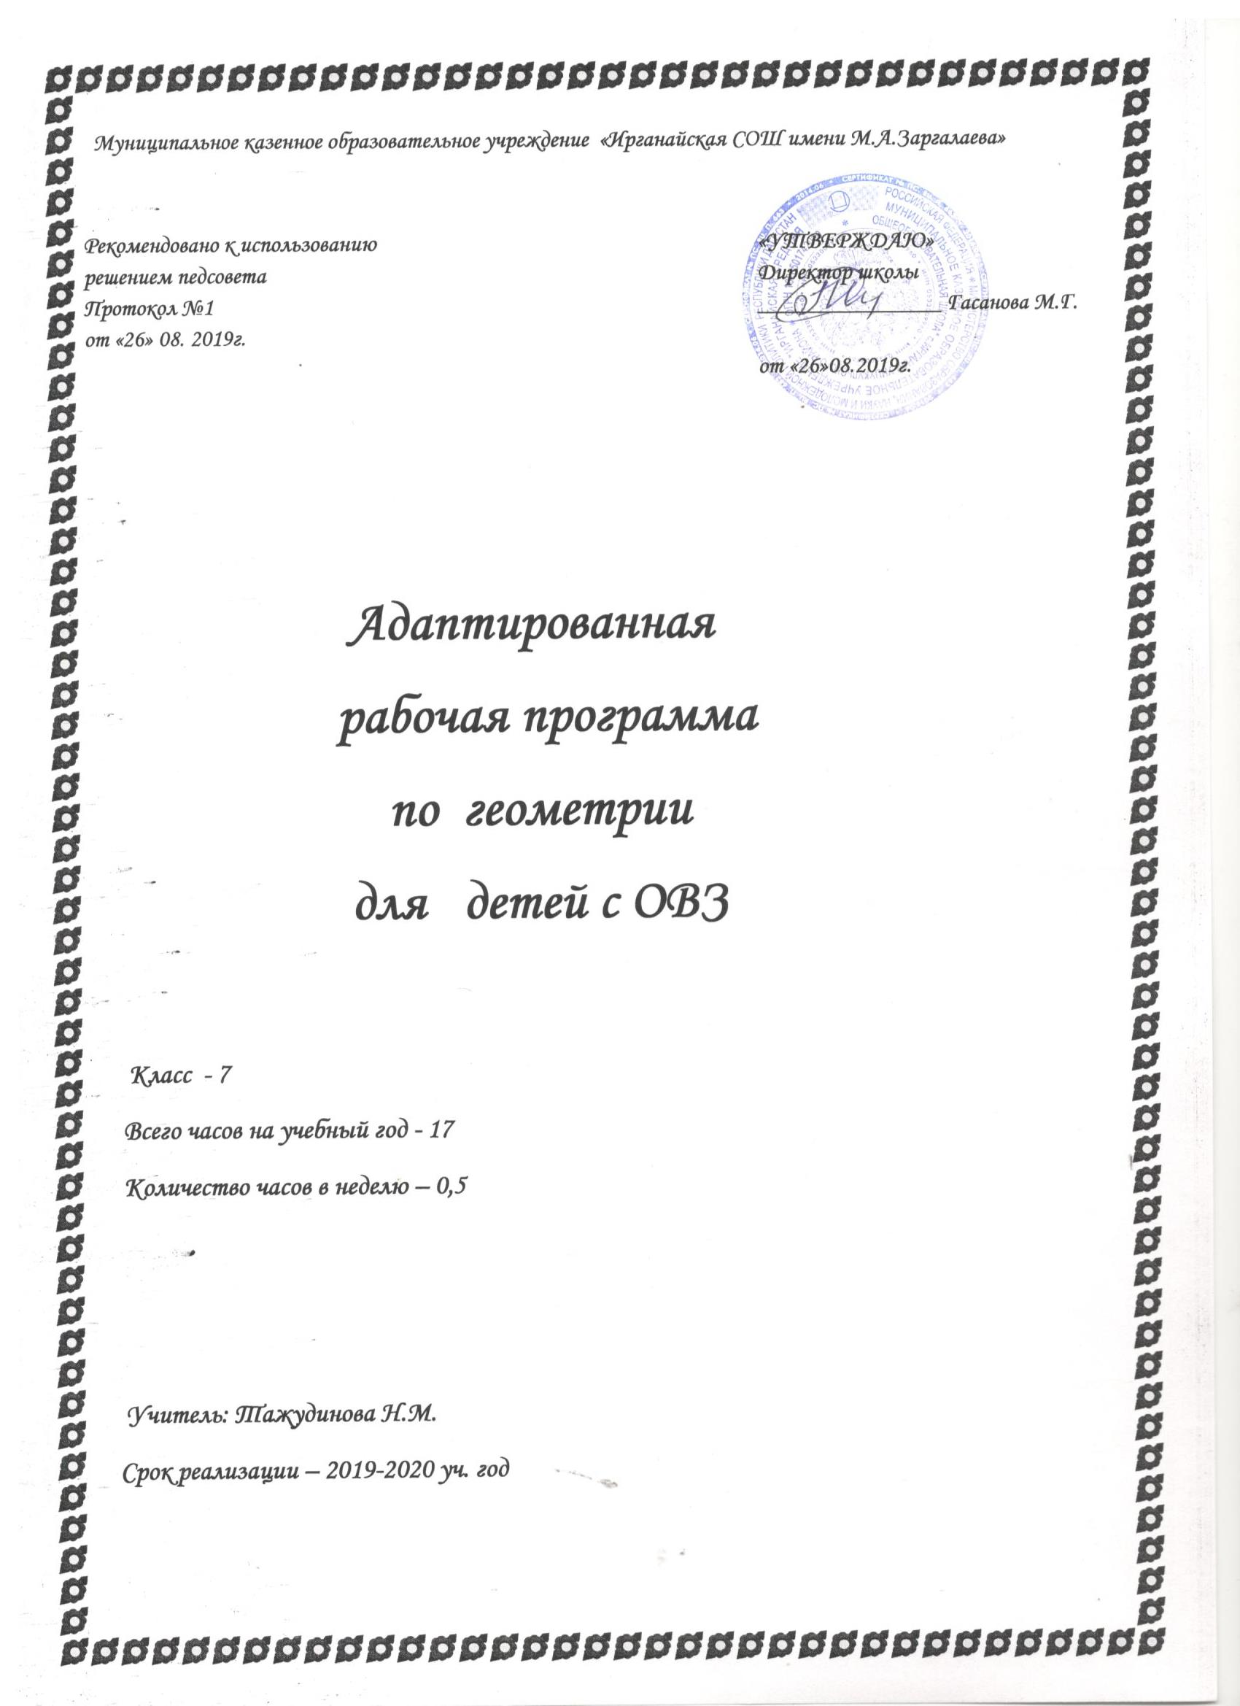
Адаптированная рабочая программа по геометрии 7 класс

Пояснительная записка

.
Предложенная рабочая программа рассчитана на учащихся, имеющих ОВЗ, влекущее за собой быструю утомляемость, низкую работоспособность, повышенную отвлекаемость, а что, в свою очередь, ведет к нарушению внимания, восприятия, абстрактного мышления. У таких детей отмечаются периодические колебания внимания, недостаточная концентрация на объекте, малый объём памяти.

Важными коррекционными задачами курса геометрии коррекционно-развивающего обучения являются:
- развитие у учащихся основных мыслительных операций (анализ, синтез, сравнение, обобщение);
- нормализация взаимосвязи деятельности с речью;
- формирование приемов умственной работы (анализ исходных данных, планирование деятельности, осуществление поэтапного и итогового
самоконтроля);
- развитие речи, умения использовать при пересказе соответствующую терминологию;
- развитие общеучебных умений и навыков.
Усвоение учебного материала по геометрии вызывает большие затруднения у учащихся 7 вида в связи с такими их особенностями, как быстрая утомляемость, недостаточность абстрактного мышления, недоразвитие пространственных представлений, низкие общеучебные умения и навыки. Учет особенностей таких учащихся требует, чтобы при изучении нового материала обязательно происходило многократное его повторение; расширенное рассмотрение тем и вопросов, раскрывающих связь геометрии с жизнью; актуализация первичного жизненного опыта учащихся.
Для эффективного усвоения учащимися 7 вида учебного материала по геометрии для изучения нового материала используются готовые опорные конспекты, индивидуальные дидактические материалы и тесты на печатной основе. Часть материала, не включенного в «Требования к уровню подготовки выпускников», изучается в ознакомительном плане, а некоторые, наиболее сложные вопросы, исключены из рассмотрения.
Изучение математики в основной школе направлено на достижение следующих целей:
1.В направлении личностного развития
- Развитие логического и критического мышления, культура речи, способности к умственному эксперименту;
- формирование качества мышления, необходимых для адаптации в современном информационном обществе ;
- развитие интереса к математическому творчеству и математических способностей;
2.В метапредметном направлении
- формирование представлений о математике как части общечеловеческой культуры, о значимости математики в развитии цивилизации и современного общества;
- развитие представлений о математике как форме описания и методе познаний действительности, создание условий для приобретения первоначального опыта математического моделирования:
- формирование общих способов интеллектуальной деятельности, характерных для математики и являющихся основной познавательной культуры, значимой для различных сфер человеческой деятельности;
3. В предметном направлении
- овладение математическими знаниями и умениями, необходимыми для продолжения обучения в старшей школе или иных общеобразовательных учреждениях, изучения смежных дисциплин, применения в повседневной жизни;
- создание фундамента для математического развития, изучения механизмов мышления, характерных для математической деятельности.
Общая характеристика учебного предмета
Геометрия — один из важнейших компонентов математического образования, необходимый для приобретения конкретных знаний о пространстве и практически значимых умений, формирования языка описания объектов окружающего мира, для развития пространственного воображения и интуиции, математической культуры, для эстетического воспитания учащихся. Изучение геометрии вносит вклад в развитие логического, аналитического и образного мышления.
Цели изучения курса:
- развивать пространственное мышление и математическую культуру;
- учить ясно и точно излагать свои мысли;
- формировать качества личности необходимые человеку в повседневной жизни:
умение преодолевать трудности, доводить начатое дело до конца;
- помочь приобрести опыт исследовательской работы.
Задачи курса:
- научить пользоваться геометрическим языком для описания предметов;
- начать изучать основные геометрические фигуры, их элементы: точка, прямая, отрезок, луч, угол, треугольник и их свойства;
- понять построение курса геометрии;
- изучить признаки равенства треугольников;
- формировать навыки решения задач с применением признаков;
- формировать навыки изображения рисунков в соответствии с условием задачи;
- ввести понятие параллельности прямых, изучить признаки параллельности и свойства параллельных прямых;
- ознакомить с понятием окружности и круга;
- разобрать соотношения между сторонами и углами треугольника.
В курсе геометрии 7 класса условно выделены четыре основных раздела: начальные геометрические сведения, треугольники, параллельные прямые, соотношения между сторонами и углами треугольника.
Раздел 1. Начальные геометрические сведения
В данном разделе вводятся основные геометрические понятия и свойства простейших геометрических фигур на основе наглядных представлений обучающихся путем обобщения очевидных или известных из курса математики 1 – 6 классов геометрических фактов. Понятие аксиомы на начальном этапе обучения не вводится, и сами аксиомы не формулируются в явном виде. Необходимые исходные положения, на основе которых изучаются свойства геометрических фигур, приводятся в описательной форме. Принципиальным моментом данной темы является введение понятия равенства геометрических фигур на основе наглядного понятия наложения. Определенное внимание должно уделяться практическим приложениям геометрических понятий. Изучение данной темы должно также решать задачу введения терминологии, развития навыков изображения планиметрических фигур и простейших геометрических конфигураций, связанных с условиями решаемых задач. Решение задач данной темы следует использовать для постепенного формирования у обучающихся навыков применения свойств геометрических фигур как опоры при решении задач, первоначально проговаривая их в ходе решения устных задач.
Цели изучения раздела:
- систематизировать знания обучающихся о простейших геометрических фигурах и их свойствах;
- ввести понятие равенства фигур.

Раздел 2. Треугольники
Признаки равенства треугольников являются основным рабочим аппаратом всего курса геометрии. Доказательство большей части теорем курса и также решение многих задач проводится по следующей схеме: поиск равных треугольников – обоснование их равенства с помощью какого-то признака – следствия, вытекающие из равенства треугольников.
Применение признаков равенства треугольников при решении задач дает возможность постепенно накапливать опыт проведения доказательных рассуждений. На начальном этапе изучения и применения признаков равенства треугольников целесообразно использовать задачи с готовыми чертежами. При изучении темы следует основное внимание уделить формированию у учащихся умения доказывать равенство треугольников, т. е. выделять равенство трех соответствующих элементов данных треугольников и делать ссылки на изученные признаки.
Цели изучения раздела:
- ввести понятие теоремы;
- выработать умение доказывать равенство треугольников с помощью изученных признаков;
- ввести новый класс задач – на построение с помощью циркуля и линейки.
Раздел 3. Параллельные прямые
Признаки и свойства параллельных прямых, связанные с углами, образованными при пересечении двух прямых секущей (накрест лежащими, односторонними, соответственными), широко используются в дальнейшем при изучении четырехугольников, подобных треугольников, при решении задач, а также в курсе стереометрии. Отсюда следует необходимость уделить значительное внимание формированию умений доказывать параллельность прямых с использованием соответствующих признаков, находить равные углы при параллельных прямых и секущей.
Цели изучения раздела:
- ввести одно из важнейших понятий – понятие параллельных прямых;
- дать первое представление об аксиомах и аксиоматическом методе в геометрии;
- ввести аксиому параллельных прямых.
Раздел 4. Соотношения между сторонами и углами треугольника
В данном разделе рассматривается одна из важнейших теорем курса – теорема о сумме углов треугольника, в которой впервые формулируется неочевидный факт. Теорема позволяет получить важные следствия – свойство внешнего угла треугольника, некоторые свойства и признаки прямоугольных треугольников. При введении понятия расстояния между параллельными прямыми у обучающихся формируется представление о параллельных прямых как равноотстоящих друг от друга (точка, движущаяся по одной из параллельных прямых, все время находится на одном и том же расстоянии от другой прямой), что будет использоваться в дальнейшем курсе геометрии и при изучении стереометрии. При решении задач на построение в 7 классе рекомендуется ограничиваться только выполнением построения искомой фигуры циркулем и линейкой. В отдельных случаях можно проводить устно анализ и доказательство, а элементы исследования могут присутствовать лишь тогда, когда это оговорено условием задачи.

